To Dated: 25th Nov 2025
The Lahore Leads University
Vice Chancellor
Kamah Road Off DHA Phase 5
Lahore

Subject: Zero Smart watch

Dear Sir,

Hope you are doing well. It is stated that, selling smart watch virtually which has best brand of the world such as zero smart watch. It is great Opportunity for the student/faculty and the businessmen for buying smartwatch to identify their health in Realtime. Smart feature contains, WhatsApp messaging and Facebook posts. User can attend call send and receive message instantly.

Looking forward to hearing form soon.

Yours Sincerely,
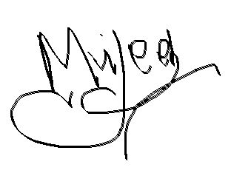
Mujeeb Ur Rehman

Zero smartwatch
Great Opportunity for the student/faculty and the businessmen for buying smartwatch to identify health in Realtime. Smart feature contains, WhatsApp messaging and Facebook posts. User can attend call send and receive message instantly.
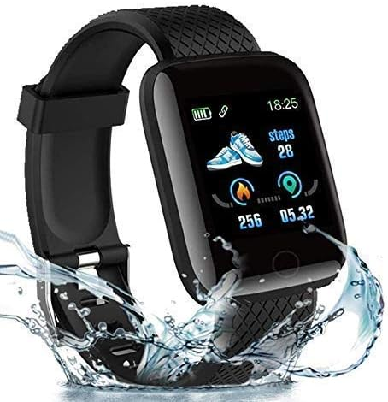 | 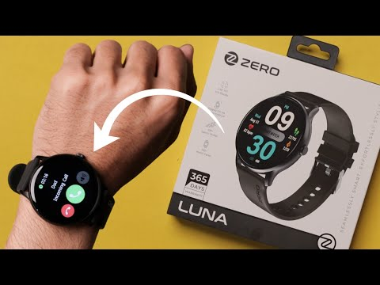



Public awareness message

Attention all students of the Lahore lead university, it has been observed that yesterday two students facing Hepatitis B and C which leading to death door. The causes of Hepatitis A. B. C which nearest restaurant of the Leads University selling populated and non-hygienic food, non-filter water which has measurable. Please student don’t take food on that polluted restaurant.
Buy one gas cylinder,
Buy one fried pan
And buy one water filter bottle and store them in your house.

Thanks

عوامی آگاہی کا پیغام
توجہ فرمائیں! لاہور لیڈ یونیورسٹی کے تمام طلبہ و طالبات کو آگاہ کیا جاتا ہے کہ کل دو طلبہ میں ہیپاٹائٹس بی اور سی کی علامات پائی گئی ہیں، جو کہ انتہائی خطرناک صورتحال ہے۔
تحقیقات سے معلوم ہوا ہے کہ یونیورسٹی کے قریب واقع ایک ریستوران میں آلودہ اور غیر معیاری کھانا فروخت کیا جا رہا ہے، جبکہ پانی بھی فلٹر شدہ نہیں ہے، جو ہیپاٹائٹس اے، بی اور سی جیسی بیماریوں کا سبب بن سکتا ہے۔
براہِ کرم اپنی صحت کا خیال رکھتے ہوئے اس آلودہ ریستوران سے کھانا نہ کھائیں۔
اپنی حفاظت کیلئے:
- ایک گیس سلینڈر خرید لیں
- ایک فرائی پین رکھیں
- اور پانی فلٹر کرنے والی بوتل لازمی استعمال کریں
- گھر میں صاف پانی اور کھانا تیار کریں
شکریہ

